# *Guía de trabajo*

Colegio Cristiano Emmanuel

Ciencias Naturales 6º Básico

# *La Formación del Suelo*

Estimado(a) Alumno(a):

Junto con desear que te encuentres muy bien de salud, te entrego las instrucciones de esta guía de trabajo.

Instrucciones:

1. Lee cada pregunta y sus instrucciones.

2. Todas las respuestas las debes escribir en tu cuaderno ( no debes escribir las preguntas solamente las respuestas).

3. No imprimas esta guía, solamente usa tu cuaderno para responder las preguntas.

Bendiciones

Prof. Ximena Rodríguez U.

-----------------------------------------------------------------------------------------------------------

Guía de Trabajo

La formación del suelo

Objetivo de guía:

Hoy vamos investigar ,mediante un experimento, cómo se forma el suelo, y comunicar los resultados.

Te pido que escribas solamente las respuesta en tu cuaderno (no imprimas esta hoja). Puedes hacerlo de la siguiente manera: Escribe en tu cuaderno clase 7, ejercicio 1, respuestas:

**TAREA:**

1.-Me imagino que ya hiciste tu tarea de investigación de la clase Nº 6. Para verificarla te pido que respondas estas preguntas:

Respuesta

**1.Qué contiene la muestra de tierra que observaste?**

**2.Qué sensación al tacto tiene la tierra que observaste?**

**3.Qué color tiene la tierra que observaste?**

Te felicito por hacer tu tarea de investigación.

En tu tarea me imagino que encontraste piedras, hojitas, arena, “humus” ( restos de animales y hojas),pasto, ramitas, agua ,etc.

Efectivamente el suelo contiene distintas cantidades de :

1. Componentes minerales ( en forma de partículas rocosas, como la arena, greda u otros)
2. Aire: Se encuentra en el espacio que existe entre una piedra y otra.
3. Agua ( un poco humeda la tierra).
4. Material orgánico llamado Humus : esto corresponde a los desechos o restos de las plantas y animales, por eso encontraste pedazos de hojas, tallos, hojas secas, raíces secas, hormigas muertas, chanchitos muertos, etc.

2. Ahora completarás este esquema. Si tienes tu libro Aptus puedes completarlo en él, si no o tienes puedes responder las pregntas en tu cuaderno.

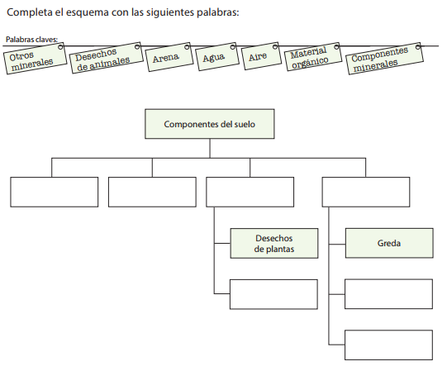

4

3

2

1

5

6

7

**1. ……………… 2 ………………. 3. …………….. 4. ……………….. 5. ………………..**

**6. …………………. 7. …………………..**

3. Este experimento lo realizaron en el video porque tú y yo no podemos salir de casa a buscar materiales. Ahora te pido que completes los espacios vacíos en tu cuaderno o en el libro Aptus si lo tienes.

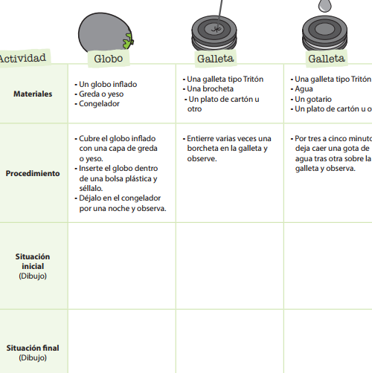



Recuerda que hay tres tipo de meteorización que permite que las rocas se rompan y sean más pequeñas.

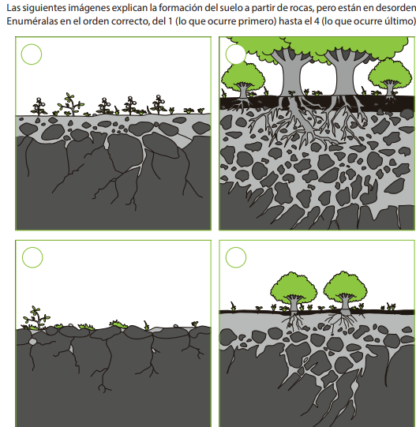

4.Puedes escribir la letra para indicar el orden correcto.

Primero ……………..

Segundo ……………

Tercero ……………..

Cuarto ……………….

EVALÚA LO QUE APRENDISTE

Ahora vas a responder estas preguntas para conocer si aprendiste sobre el tema la formación del suelo. En la próxima clase yo te entregaré las respuestas y tú podrás chequear tus respuestas.

1. ¿Qué es el suelo?

Rp ……………………………………………………………………………..

1. ¿Cómo ocurre la formación del suelo?

Rp ……………………………………………………………………………..

1. Encierra en un círculo los componentes que forman el suelo.

MINERALES AGUA AIRE HUMUS METALES PLÁSTICO

1. En la clase se pinchó una galleta con una brocheta para modelar un factor ( el causante) que permite la formación del suelo .¿A cuál factor corresponde esta actividad?

Rp ……………………………………………………………………………..